**CHƯƠNG I : BÁO CÁO QUẢN LÝ PHẠM VI**

**Nội dung**

1. **Báo cáo phạm vi**

|  |
| --- |
| **Báo cáo phạm vi** |
| **Tên dự án:** Xây dựng website bán đồ nội thất **Ngày:** 29/9/2016 **Người viết:** Nguyễn Thanh Toàn, Thiều Tấn Tài, Phạm Triệu vĩ |
| **Lý giải về dự án** Xây dựng website để giới thiệu và bán các mặt hàng về nội thất (bàn, ghế, tủ thờ, tủ áo,…). |
| **Các tính chất và yêu cầu của sản phẩm**  **Các kết quả liên quan đến dự án:**   1. Yêu cầu về phía người dùng  * Giao diện đẹp, đơn giản, dễ sử dụng, thân thiện, thích hợp với mọi đối tượng khách hàng. * Sản phẩm mới được cập nhật thường xuyên. * Tìm kiếm sản phẩm dễ dàng, nhanh chóng.  1. Yêu cầu về phía khách hàng  * Dễ dàng trong việc quản lý sản phẩm, các thông tin sản phẩm đăng lên. * Hệ thống chạy ổn định, dễ bảo trì. * Thích hợp các loại trình duyệt hiện nay. * Hệ thống được bảo mật cao.  1. Yêu cầu về chức năng  * Dễ dàng tùy chỉnh, thay đổi các module. * Có tính hiệu quả cao.   **Các sản phẩm chuyển giao**  1. Website bán dụng quần áo với đầy đủ chức năng yêu cầu.  2. Hệ thống cơ sở dữ liệu của dự án do người dùng cung cấp.  3. Mã nguồn chương trình.  4. Tài liệu hướng dẫn quản lý/sử dụng website. |
| **Các yêu cầu đánh giá về sự thành công của dự án**   * Hoàn thành đúng thời gian đã đặt ra. * Rút ngắn được thời gian và chi phí cho dự án. * Thực hiện được đầy đủ các chức năng mà khách hàng yêu cầu. |

**1. Module quản lý người dùng**

Quản lý thông tin tài khoản (Tên đăng nhập, mật khẩu, Tên người dùng), thông tin của người dùng (Họ tên, địa chỉ, số điện thoại).

**2. Module quản lý sản phẩm**

Thêm, xóa và cập nhật thông tin sản phẩm( Mã sản phẩm, tên sản phẩm, size, số lượng, giá bán , giá nhập).

**3. Module quản lý hóa đơn**

Thêm, xóa, xuất và cập nhật thông tin hóa đơn(Tên khách hàng, địa chỉ, số điện thoại, giờ xuất hóa đơn, giá mua, số lượng, Tên nhân viên bán hàng, Tổng tiền).

**4. Module quản lý thống kê**

Cho phép quản lý thông tin về thống kê doanh thu theo ngày, tháng, quý, năm. Số lượng sản phẩm bán ra, tồn kho, hàng lỗi. Thống kê số lượng tài khoản người dùng.

**5. Module đăng ký tài khoản**

Cho phép khách hàng đăng ký tài khoản.

**6. Module giỏ hàng**

Cho phép khách hàng xem các sản phẩm trong giỏ hàng bằng cách thêm, xóa, điều chỉnh số lượng các loại giày có trong giỏ hàng khi đang trong trạng thái đã đăng nhập.

**7. Module phản hồi ý kiến**

Cho phép khách hàng gửi đóng góp, đánh giá, ý kiến để cải thiện.

**8. Module tìm kiếm**

Cho phép khách hàng tìm kiếm sản phẩm có trên website (Tìm kiếm theo tên sản phẩm, giá sản phẩm,…)

**III. Cấu trúc phân chia công việc theo WBS**

1. Hệ thống website đồ nội thất

1.0 Chiến lược và lập kế hoạch.

1.1 Xác định mục tiêu kinh doanh và khách hàng.

1.2 Nghiên cứu thị trường và phân tích đối thủ cạnh tranh.

1.3 Phát triển chiến lược nội dung và kế hoạch tiếp thị.

2.0 Phân tích hệ thống

2.1 Xác định yêu cầu hệ thống.

2.2 Mô hình hóa các yêu cầu hệ thống.

3.0 Thiết kế hệ thống

3.1 Thiết kế kiến trúc.

3.2 Thiết kế giao diện.

3.3 Thiết kế cơ sở dữ liệu.

4.0 Cài đặt hệ thống.

4.1 Xây dựng cơ sở dữ liệu.

4.2 Xây dựng giao diện chính.

4.3 Module trang chủ.

4.4 Module quản lý sản phẩm.

4.5 Module chi tiết sản phẩm.

4.6 Module giỏ hàng.

4.7 Module thanh toán.

4.8 Module quản lý đơn hàng.

4.9 Module tìm kiếm.

4.10 Module Blog.

4.11 Module liên hệ.

5.0 Kiểm thử - báo cáo

5.1 Kiểm thử chức năng.

5.2 Báo cáo.

5.3 Thống kê.

6.0 Bảo trì và nâng cấp

6.1 Thực hiện các nhiệm vụ bảo trì website như cập nhật và sao lưu.

6.2 Thực hiện các tính năng và chức năng mới khi cần thiết.

**CHƯƠNG II : BÁO CÁO ƯỚC LƯỢNG**

1. **Ước lượng điểm chức năng**

Điểm chức năng chi tiết của các module

* **Output:**
* Module trang chủ.
* Module chi tiết sản phẩm
* Module giỏ hàng
* Module quản lý đơn hàng
* Module tìm kiếm
* Module blog
* **Input:**
* Module quản lý sản phẩm
* Module giỏ hàng
* Module tìm kiếm
* Module quản lý đơn hàng
* Module blog
* **Files:1**
* **Interfaces:5**
* **Queries:**
* Thêm, xoá, sửa sản phẩm.
* Tìm kiếm thông tin sản phẩm.
* Thêm sửa xoá sản phẩm trong giỏ hàng.
* Thêm, xoá các bài viết.

**…**

|  |  |  |  |  |
| --- | --- | --- | --- | --- |
|  | **Mức Độ Phức Tạp** | | | |
| **Mô Tả** | **Thấp** | **Trung Bình** | **Cao** | **Tổng cộng** |
| **Input** | 5x3 | x4 | x6 | 15 |
| **Output** | 6x4 | x5 | x7 | 24 |
| **Queries** | 4x3 | x4 | x6 | 12 |
| **Files** | 1x7 | x10 | x15 | 7 |
| **Interfaces** | 5x3 | x4 | x6 | 15 |
| **Tổng** | | | | **73** |

Bảng tổng hợp chức năng chưa điều chỉnh

Vậy điểm chức năng chưa điều chỉnh (Unadjusted Function Points - UFP):

|  |  |
| --- | --- |
| **14 Yếu tố phức tạp kỹ thuật** | 0-5 |
| Truyền thông dữ liệu (Data Communications) | 0 |
| Xử lý dữ liệu phân tán (Distributed Functions) | 0 |
| Hiệu năng (Performance) | 1 |
| Cấu hình sử dụng cao (Heavily Used Configuration) | 0 |
| Tỷ lệ giao dịch (Transaction Rate) | 3 |
| Dữ liệu vào trực tuyến (Online Data Entry) | 2 |
| Hiệu quả người dùng cuối (End-User Efficiency) | 1 |
| Cập nhật dữ liệu trực tuyến (On-line Update) | 3 |
| Xử lý phức tạp (Complex Processing) | 1 |
| Khả năng dùng lại (Reusability) | 0 |
| Dễ cài đặt (Installation Ease) | 1 |
| Dễ vận hành (Operational Ease) | 2 |
| Đa địa điểm (Multiple Sites) | 0 |
| Thay đổi dễ dàng (Facilities Change) | 1 |
| **Tổng trọng số** | **15** |

- Yếu tố phức tạp kỹ thuật của phần mềm (TCF):



= 0,65 + 0,01 * 15 = 0,8

- Điểm chức năng điều chỉnh (Adjusted function points - AFP):



= 73*0,8 = 58.4

Ngôn ngữ lập trình sử dụng là HTML (Số dòng cho mỗi FP là 15). Số dòng codes của Website là 58.4 * 34 = 1985.6

- Ước lượng nỗ lực:

= 2,4*(1985.6)^1.05 = 6966.23

=2,5*0,38=0,95

=6966.23/ 0,95 = 7332.87

* Các hệ số ab, bb, cb, db: được cho ở bảng sau.

|  |  |  |  |  |
| --- | --- | --- | --- | --- |
| Loại dự án phần mềm | ab | bb | cb | db |
| Organic | 2,4 | 1,05 | 2,5 | 0,38 |
| Semi-detached | 3,0 | 1,12 | 2,5 | 0,35 |
| Embedded | 3,6 | 1,20 | 2,5 | 0,32 |

***Chú ý***: ước lượng nổ lực hợp lý của đề tài trong khoảng 12-15 người-tháng

1. **Ước lượng điểm trường hợp sử dụng**

a. Tính tổng giá trị điểm tác nhân (UAW)

|  |  |  |  |  |
| --- | --- | --- | --- | --- |
| Actor | **Mô tả** | **Trọng số** | Số lượng Actor | Tổng |
| Đơn giản | Tác nhân tương tác với hệ thống khác qua API | 1 |  |  |
| Trung Bình | Tác nhân tương tác với hệ thống khác thông qua một giao thức  Hoặc là tác nhân tương tác với con người qua giao diện dòng lệnh | 2 | 1 | 2 |
| Phức tạp | Tác nhân tương tác với con người thông qua giao diện đồ họa | 3 | 2 | 6 |
| **UAW** | | | | **8** |

1. Tính tổng giá trị điểm trường hợp sữ dụng (UUCW)

|  |  |  |  |  |
| --- | --- | --- | --- | --- |
| **Loại Use Case** | **Mô tả** | **Trọng số** | **Số lượng** | **Tổng** |
| Đơn giản | Số lượng giao dịch ≤ 3 | 5 | 3 | 15 |
| Trung bình | Số lượng giao dịch từ 4 đến 7 | 10 | 4 | 40 |
| Phức tạp | Số lượng giao dịch > 7 | 15 | 0 | 0 |
| **UUCW** | | | | **55** |

Tổng điểm trường hợp sử dụng chưa điều chỉnh



UUCP = 8 + 55 = 63

1. **Tính yếu tố phức tạp kỹ thuật (TCF)**

|  |  |  |  |
| --- | --- | --- | --- |
| **Yếu tố kỹ thuật** | **Trọng số**  **(Wi)** | **Giá trị xếp hạng (AVi)** | **Tổng** |
| Hệ thống phân tán | 2 | 3 | 6 |
| Tính chất đáp ứng tức thời, hoặc yêu cầu đảm bảo lưu thông | 1 | 3 | 3 |
| Hiệu quả sử dụng | 1 | 2 | 2 |
| Xử lý bên trong là phức tạp | 1 | 2 | 2 |
| Khả năng tái sử dụng mã nguồn | 1 | 3 | 3 |
| Dễ cài đặt | 0.5 | 2 | 1 |
| Dễ sử dụng | 0.5 | 4 | 2 |
| Tính khả chuyển | 2 | 1 | 2 |
| Khả năng dễ thay đổi | 2 | 3 | 6 |
| Xử lý tương tranh | 1 | 2 | 2 |
| Có tính bảo mật cao | 1 | 1 | 1 |
| **Tổng TF** | | | **30** |



1. **Tính yếu tố phức tạp môi trường**

|  |  |  |  |
| --- | --- | --- | --- |
| **Yếu tố môi trường** | **Trọng số**  **(Wi)** | **Giá trị xếp hạng (AVi)** | **Tổng** |
| Quen thuộc với UML, RUP | 1 | 3 | 3 |
| Có kinh nghiệm về ứng dụng tương tự | 1 | 3 | 3 |
| Có kinh nghiệm về hướng đối tượng | 1 | 2 | 2 |
| Có khả năng lảnh đạo nhóm | 0.5 | 2 | 1 |
| Có động lực | 1 | 3.5 | 3.5 |
| Độ ổn định của các yêu cầu | 2 | 2 | 4 |
| Có nhân viên làm việc bán thời gian | -1 | 0 | 0 |
| Dùng ngôn ngữ lập trình có độ khó cao | -1 | 2 | -3 |
| Tổng | | | 11.5 |

=1,4+(-0,03*11,5) =1,055

1. **Tính giá trị điểm trường hợp sử dụng điều chỉnh (UCP)**

*=63*0,9*1,055=*59,8185

1. **Ước lượng nỗ lực**

Mỗi điểm chức năng điều chỉnh cần 20 p-h (person-hour)

**CHƯƠNG III : BÁO CÁO LẬP KẾ HOẠCH**

**Mục tiêu của tài liệu**

* Thể hiện danh sách các công việc mà đội dự án cần phải thực hiện.
* Ước lượng được chính xác (tương đối) thời gian và chi phí hoàn thành dự án.
* Phân công công việc cho các thành viên trong đội dự án.

**Cấu trúc của tài liệu**

* Cấu trúc phân chia công việc theo WBS
* Ước lượng thời gian
* Ước lượng chi phí
* Lập lịch biểu
* Phân bổ tài nguyên

**Nội dung**

1. **Cấu trúc phân chia công việc WBS**
   1. **Cấu trúc outline**

0.0 Hệ thống website đồ nội thất

1.0 Chiến lược và lập kế hoạch

1.1 Xác định mục tiêu kinh doanh và khách hàng.

1.2 Nghiên cứu thị trường và phân tích đối thủ cạnh tranh.

1.3 Phát triển chiến lược nội dung và kế hoạch tiếp thị.

2.0 Phân tích hệ thống

2.1 Xác định yêu cầu hệ thống.

2.2 Mô hình hoá các yêu cầu.

3.0 Thiết kế hệ thống

3.1 Thiết kế kiến trúc.

3.2 Thiết kế giao diện.

3.3 Thiết kế cơ sở dữ liệu.

4.0 Cài đặt hệ thống

4.1 Xây dựng cơ sở dữ liệu.

4.2 Xây dựng giao diện chính.

4.3 Module trang chủ.

4.4 Module quản lý sản phẩm.

4.5 Module chi tiết sản phẩm.

4.6 Module giỏ hàng.

4.7 Module thanh toán.

4.8 Module quản lý đơn hàng.

4.9 Module tìm kiếm.

4.10 Module Blog.

4.11 Module liên hệ.

5.0 Kiểm thử - báo cáo

5.1 Kiểm thử chức năng.

5.2 Báo cáo.

5.3 Thống kê.

6. Bảo trì và nâng cấp

6.1 Thực hiện các nhiệm vụ bảo trì website, cập nhật và sao lưu.

6.2 Thực hiện các tính năng và chức năng mới khi cần thiết.

* 1. **Cấu trúc cây**

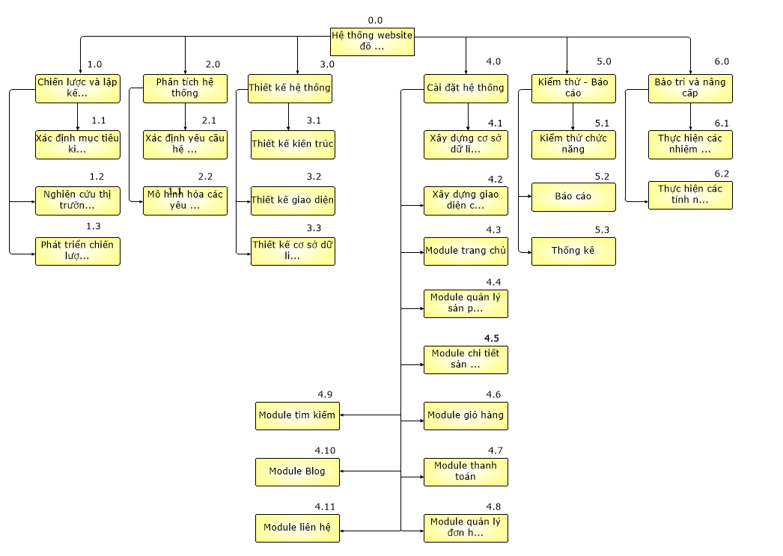

Hình: cây cấu trúc phân chia công việc WBS

1. **Ước lượng điểm chức năng**
2. **Ước lượng thời gian**

Ước lượng thời gian hoàn thành dự án E-office chi tiết như sau:

* Chiến lược và lập kế hoạch: **5 ngày/3 người**
  + Xác định mục tiêu kinh doanh và khách hàng: **1 ngày/2 người**
  + Nghiên cứu thị trường và phân tích đối thủ cạnh tranh: **2 ngày/2 người**
  + Phát triển chiến lược nội dung và kế hoạch tiếp thị: **2 ngày/2 người**
* Phân tích hệ thống: **4 ngày/3 người**
  + Xác định yêu cầu hệ thống: **2 ngày/2 người**
  + Mô hình hoá các yêu cầu: **2 ngày/2 người**
* Thiết kế hệ thống: **9 ngày/3 người**
  + Thiết kế kiến trúc: **3 ngày/2 người**
  + Thiết kế giao diện: **7 ngày/2 người**
  + Thiết kế cơ sở dữ liệu: **3 ngày/1 người**
* Cài đặt hệ thống: **20 ngày/3 người**
  + Xây dựng cơ sở dữ liệu: **2 ngày/1 người**
  + Xây dựng giao diện chính: **9 ngày/3 người**
  + Xây dựng module trang chủ: **5 ngày/2 người**
  + Xây dựng module quản lý sản phẩm: **3 ngày/2 người**
  + Xây dựng module chi tiết sản phẩm: **4 ngày/1 người**
  + Xây dựng module giỏ hàng: **3 ngày/2 người**
  + Xây dựng module thanh toán: **5 ngày/2 người**
  + Xây dựng module quản lý đơn hàng: **4 ngày/2 người**
  + Xây dựng module tìm kiếm: **5 ngày/2 người**
  + Xây dựng module Blog: **3 ngày/2 người**
  + Xây dựng module liên hệ: **2 ngày/2 người**
* Kiểm thử - báo cáo: **6 ngày/3 người**
  + Kiểm thử chức năng: **3 ngày/2 người**
  + Báo cáo: **2 ngày/2 người**
  + Thống kê: **1 ngày/2 người**
* Bảo trì và nâng cấp: **7 ngày/3 người**
  + Thực hiện các nhiệm vụ bảo trì website như cập nhật và sao lưu: **5 ngày/2 người**
  + Thực hiện các tính năng và chức năng mới khi cần thiết: **2 ngày/2 người**

Tổng thời gian để hoàn thành dự án là: **51 ngày** với 3 thành viên.

1. **Ước lượng chi phí**

Dựa vào thời gian dự kiến để hoàn thành dự án là 51 ngày và chi phí phục vụ cho mỗi ngày làm việc của một nhân viên là 300.000VND. Ta sử dụng phương pháp bottom-up để tính chi phí dự kiến hoàn thànhh đề án như sau:

Hình: cây cấu trúc ước lượng chi phí tổng thể của dự án

Như vậy tổng chi phí để hoàn thành đề án là: 12.500.000 VND (mười hai triệu năm trăm nghìn Việt Nam đồng).

1. **Lập lịch biểu:**

Dựa vào nguồn nhân lực là 2 người của nhóm phát triển là:

* Nguyễn Thanh Toàn
* Thiều Tấn Tài
* Phạm Triệu Vĩ

cùng với thời gian dự kiến và phần bổ nguồn lực ở phần 2. Sau đây, chúng tôi tiến hành lập lịch biểu cho dự án bao gồm: công việc, thời gian thực hiện, và nhân lực đảm nhân công việc.

* Sơ đồ Gantt

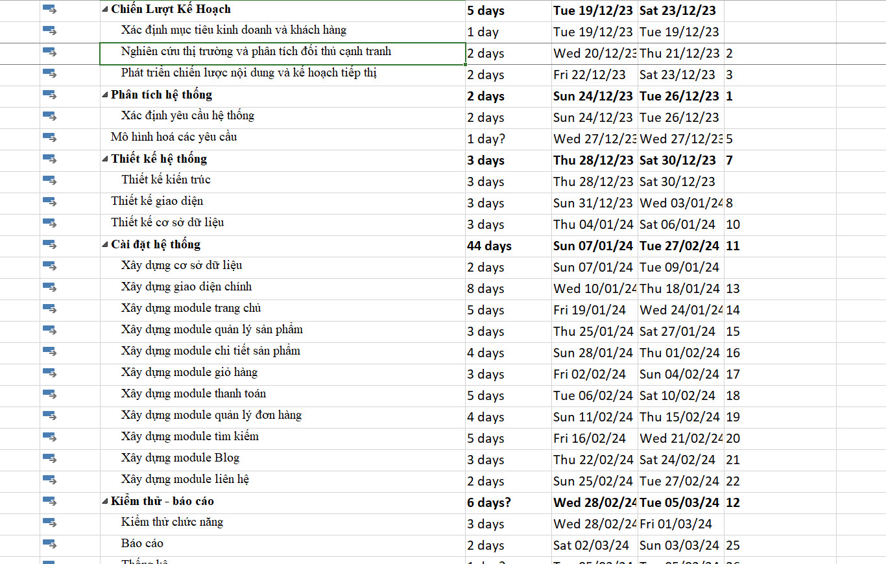

Hình: sơ đồ Gantt phân bổ thời gian và nhân lực 1

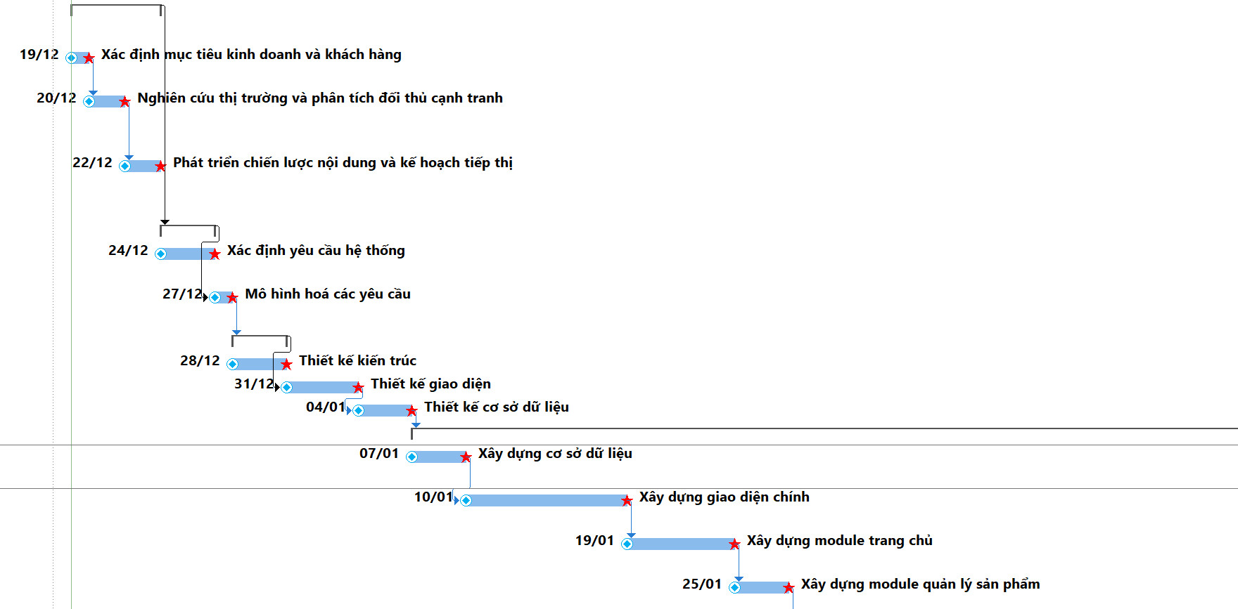

Hình: sơ đồ Gantt phân bổ thời gian và nhân lực

Như vậy tổng thời gian để phát triển dự án như đã nói ở phía trên là 51 ngày. Trong đó, ngày bắt đầu là: 28/10/2023 và ngày kết thúc dự án là: 17/12/2023

## Phụ lục VII

## BẢNG TÍNH TOÁN GIÁ TRỊ PHẦN MỀM

**Tên phần mềm : Website Cửa Hàng Nội Thất**

|  |  |  |  |  |
| --- | --- | --- | --- | --- |
| **TT** | **Hạng mục** | **Diễn giải** | **Giá trị** | **Ghi chú** |
| **I** | **Tính điểm trường hợp sử dụng (Use-case)** |  |  |  |
| 1 | Điểm Actor (TAW) | Phụ lục III |  |  |
| 2 | Điểm Use-case (TBF) | Phụ lục IV |  |  |
| 3 | Tính điểm UUCP | UUCP = TAW +TBF |  |  |
| 4 | Hệ số phức tạp về KT-CN (TCF) | TCF = 0,6 + (0,01 x TFW) |  |  |
| 5 | Hệ số phức tạp về môi trường (EF) | EF = 1,4 + (-0,03 x EFW) |  |  |
| 6 | Tính điểm AUCP | AUCP = UUCP x TCF x EF |  |  |
| **II** | **Nội suy thời gian lao động (P)** | P : người/giờ/AUCP |  |  |
| **III** | **Giá trị nỗ lực thực tế (E)** | E = 10/6 x AUCP |  |  |
| **IV** | **Mức lương lao động bình quân (H)** | H: người/giờ |  |  |
| **V** | **Giá trị phần mềm nội bộ (G)** | G = 1,4 x E x P x H |  |  |

**CHƯƠNG IV : MỘT SỐ KẾT QUẢ (MỘT SỐ MÀN HÌNH GIAO DIỆN ỨNG DỤNG VÀ LOG OF COMMITS)**

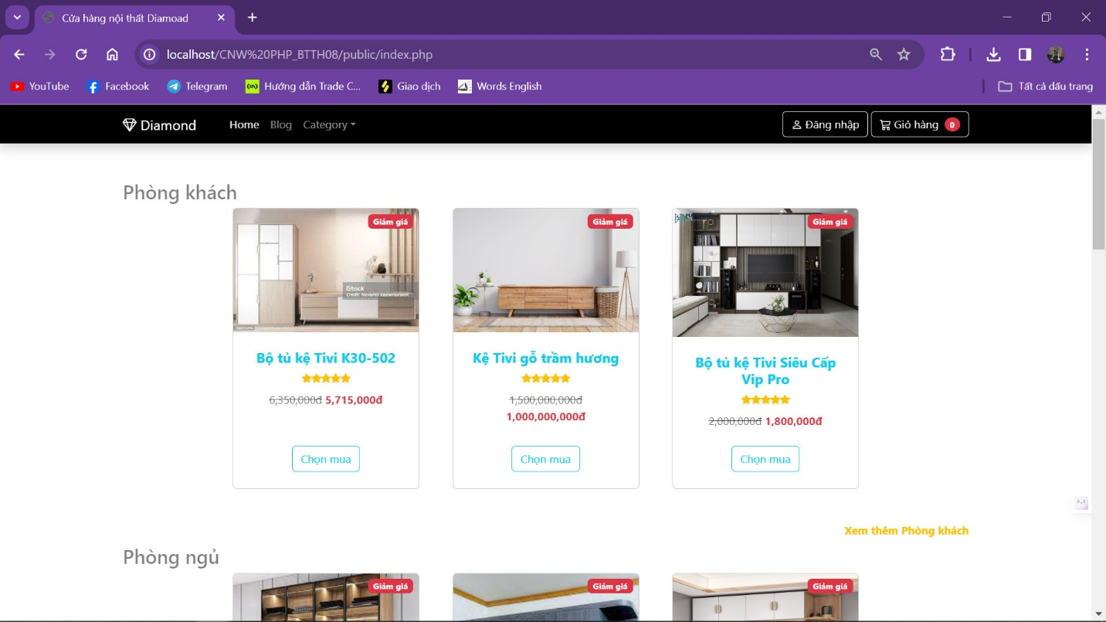

Module Trang Chủ

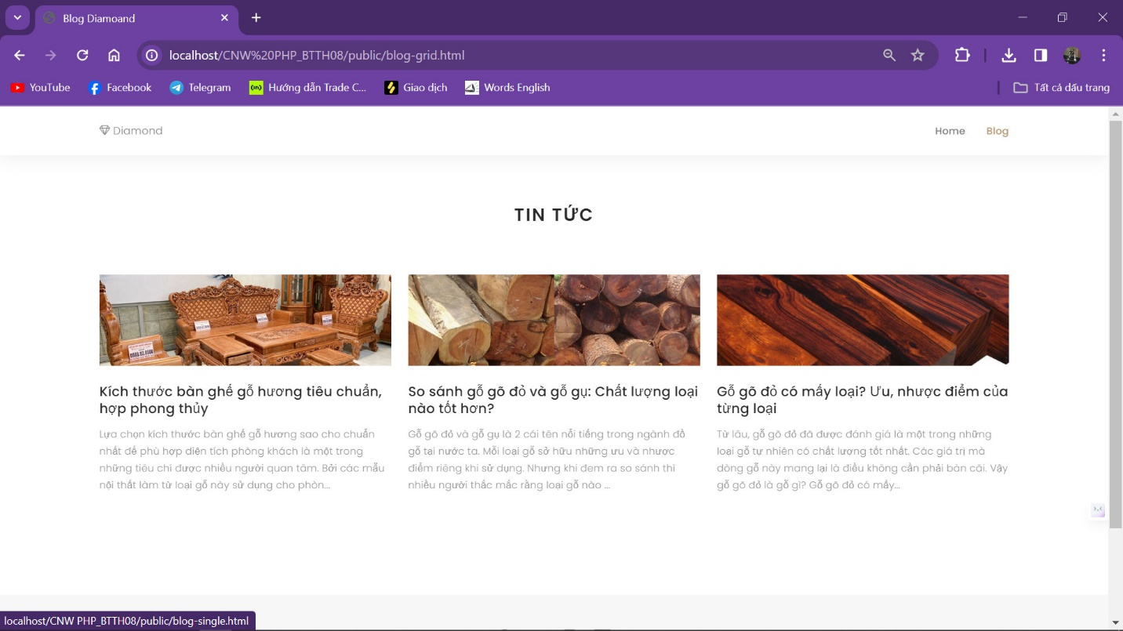

Module Blog

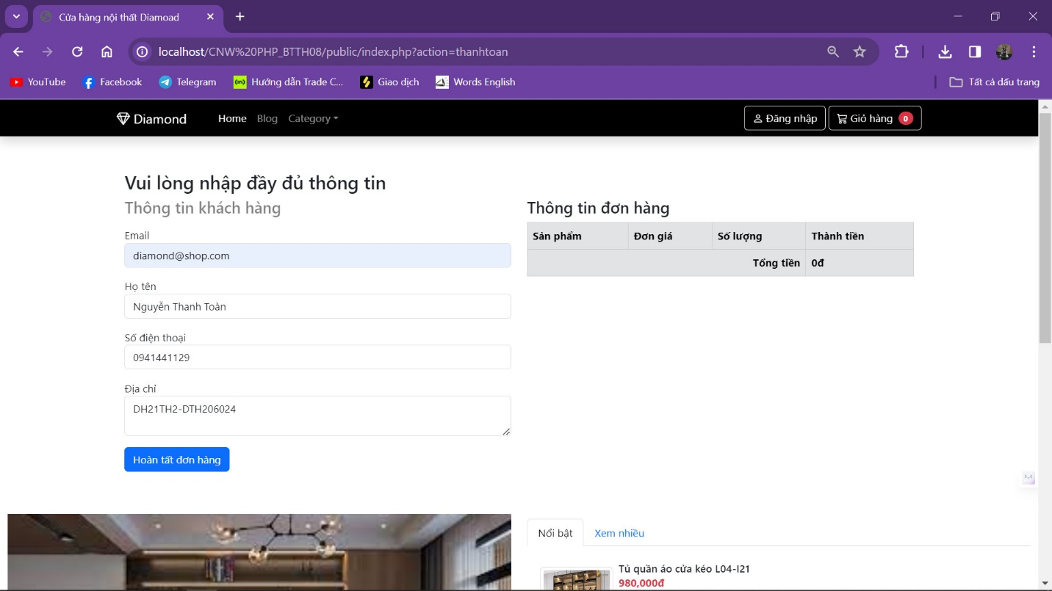

Module Thanh Toán

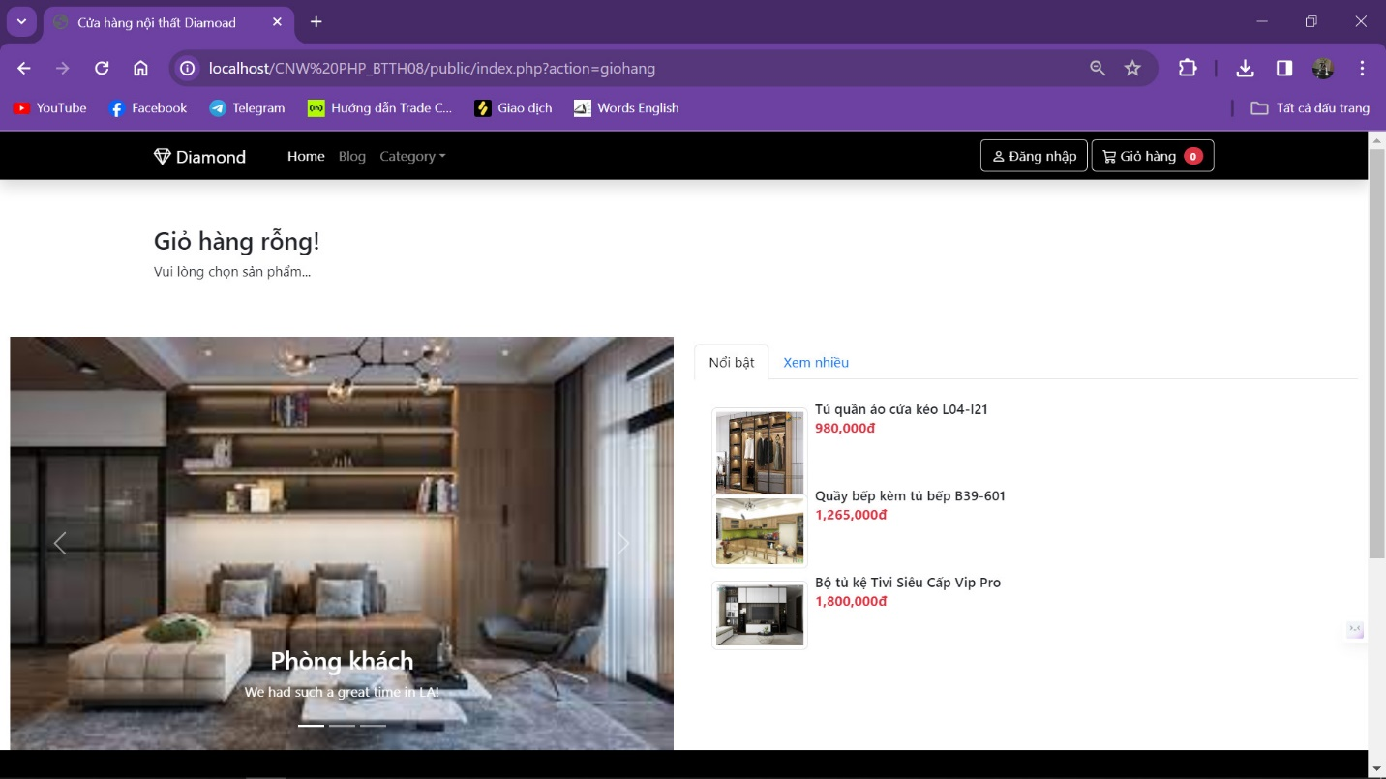

Module Giỏ Hàng

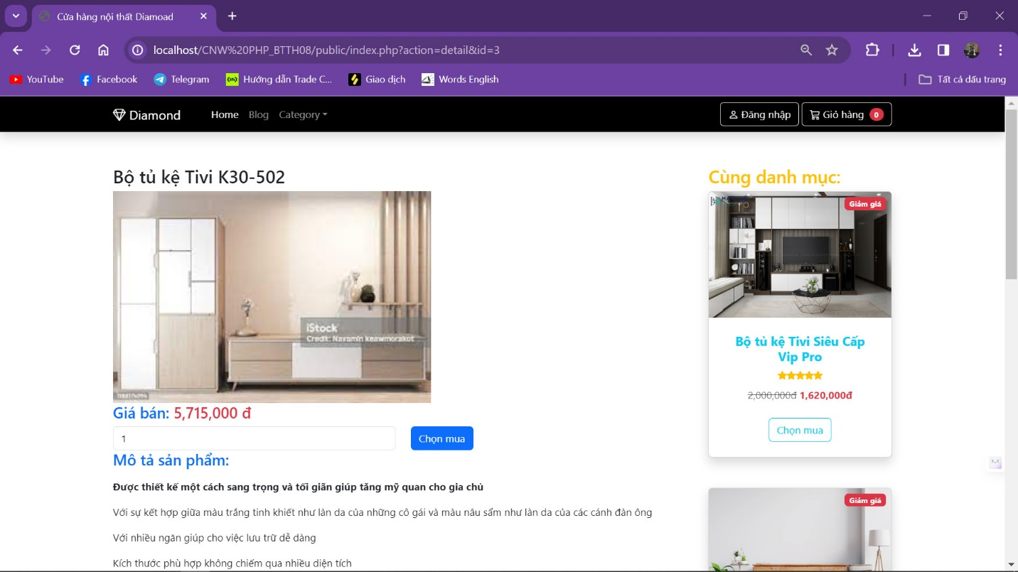

Module Chi Tiết Sản Phẩm

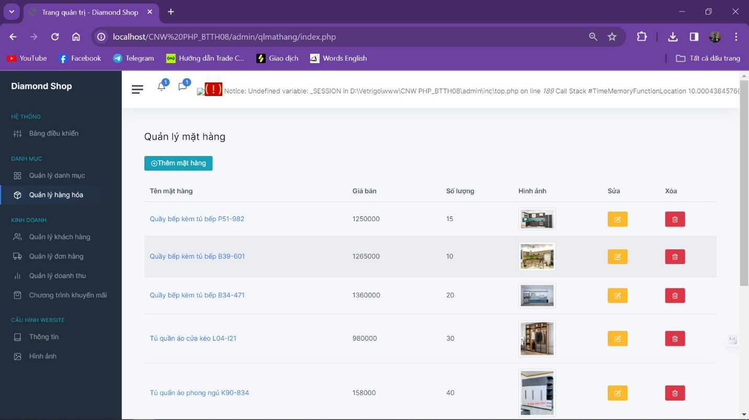

Module Quản Lí Sản Phẩm

